ХАРАКТЕРИСТИКА РЕЧИ ДЕТЕЙ 6-7 ЛЕТ

ЗВУКОВАЯ СТОРОНА РЕЧИ

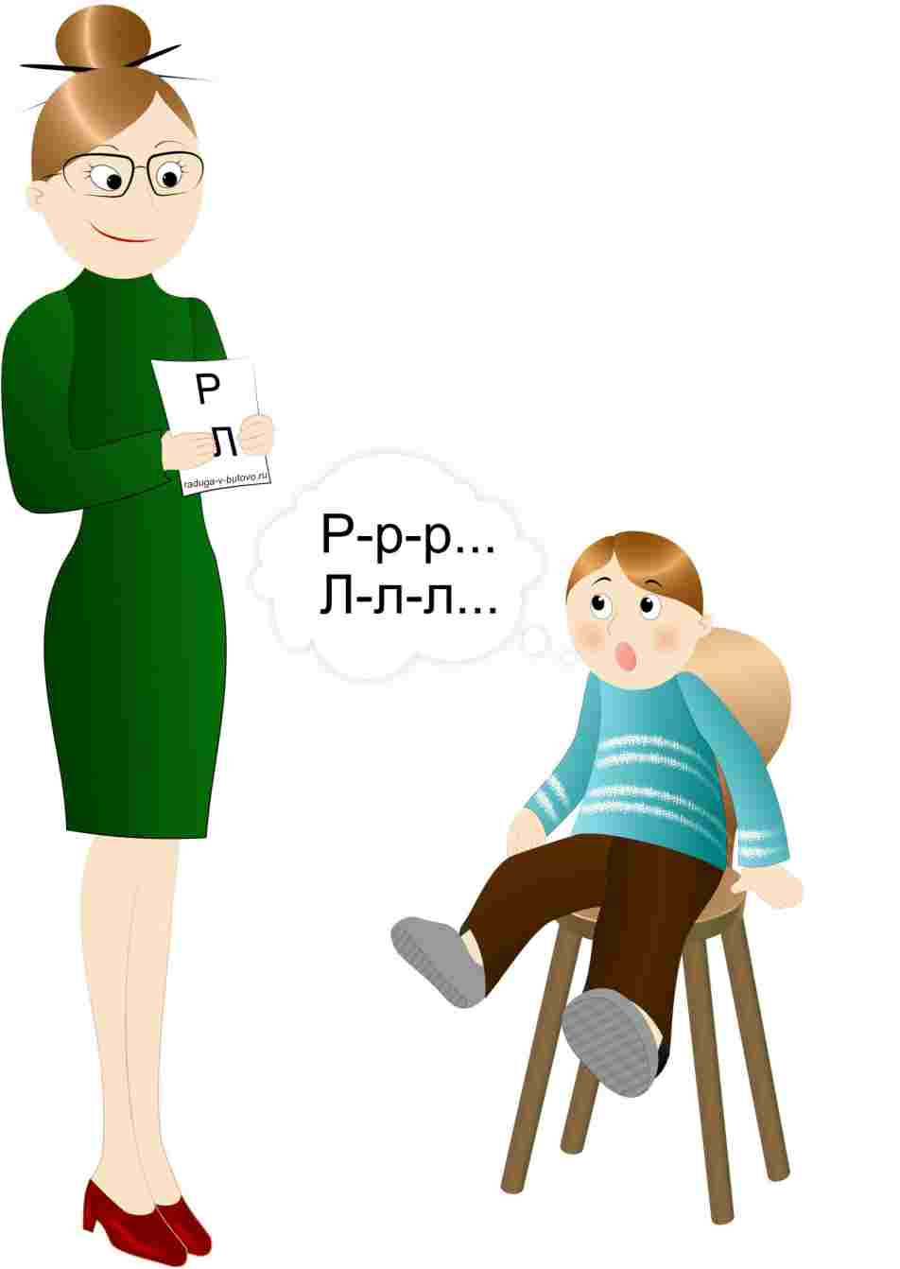
К шести годам звукопроизношение у детей вполне нормализовалось, и работа идет по улучшению дикции, то есть умения правильно пользоваться звуками в потоке речи. Дети не затрудняются в произнесении слов любой структуры, применяя многосложные слова в предложениях. Конечно, совсем новое слово может вызвать затруднение в произнесении, требуется выбрать более медленный темп речи, произнесение по слогам, чтобы трудное слово воспринялось и запомнилось правильно. Очень важно именно первый раз безошибочно произнести новое слово, а затем закрепить его в разных предложениях.
Шестилетние дети четко различают на слух все звуки родного языка, в том числе и близкие по своим акустическим характеристикам: глухие и звонкие, твердые и мягкие. Неумение различать пары звуков по глухости-звонкости свидетельствует чаще всего о недостатках физического слуха.
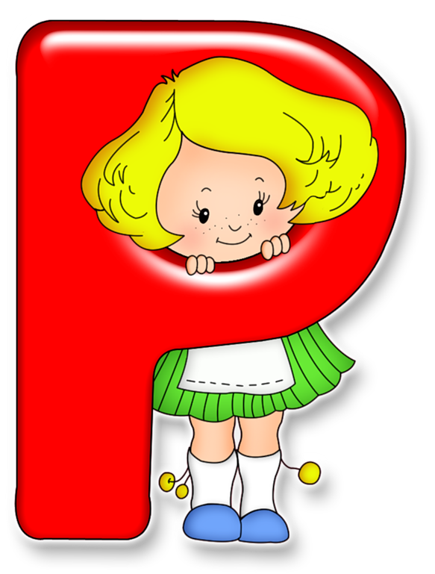
Получает свое развитие способность узнавать звуки в потоке речи, вычленять их из слова, устанавливать последовательность звуков в том или ином слове, то есть развиваются навыки звукового анализа слов. Большая роль в развитии этих навыков принадлежит взрослым, работающим с детьми в данном направлении. Можно даже утверждать, что без участия взрослых эти очень нужные умения могут совсем не сформироваться.

СЛОВАРНЫЙ ЗАПАС

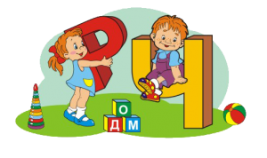
Словарь дошкольников шести-семи лет достаточно велик и уже не поддается точному учету.
В словаре будущих первоклассников имеются слова всех частей речи: в нем довольно много числительных, которыми дети пользуются уже осмысленно, соотнося слово — название числа с количеством предметов; пользуются шести-семилетние дети и разными глагольными формами, в частности, причастиями и деепричастиями; появляются и сложные предлоги из-за, из-под и другие.
К семи годам дошкольники должны четко ориентироваться в родовых и видовых отношениях предметов, правильно относить единичные предметы к той или иной группе предметов, уметь давать определение предмета через родовое название и видовое своеобразие (сахарница — это посуда, в которой находится сахар).
Дети хорошо понимают и используют в речи антонимичные пары прилагательных, обозначающих пространственные понятия (высокий — низкий, длинный — короткий), состояние предметов (горячий — холодный), чувства человека (грустный — веселый), свойства характера (добрый — злой). Им не составляет труда подбирать слова с противоположным значением и к наречиям, выражающим пространственные и временные понятия (рано — поздно, здесь — там, раньше — позже, слева — справа и другие).
Начинают шестилетние дети осмысливать и понимать слова с переносным значением (время ползет, потерять голову), не воспринимать их буквально, как было на ранних этапах развития речи.
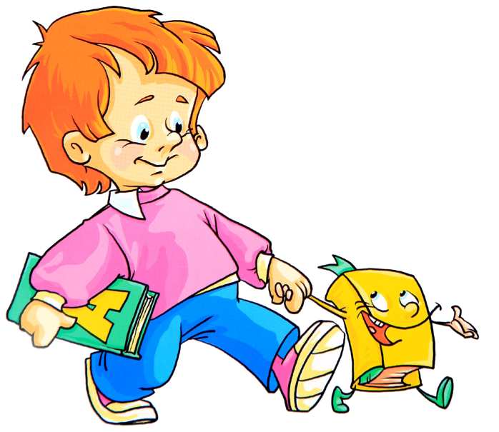
Если с детьми начали целенаправленную подготовку к школе, в их активном словаре появляются первые научные термины: звук, буква, предложение, цифра. Взрослым надо учить детей точно употреблять данные термины, чтобы в школе ребенку было легче ими оперировать. На первых порах очень трудно развести понятия звук и буква, и, если уж вы вводите эти термины в работу, то старайтесь и сами их употреблять правильно, и следите, чтобы это делал и ребенок.
ГРАММАТИЧЕСКИЙ СТРОЙ

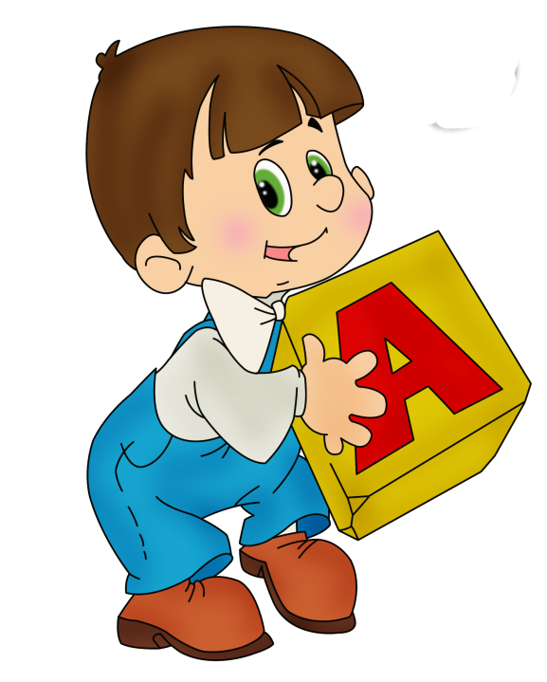
А. Н. Гвоздев отмечает: «Достигаемый к школьному возрасту уровень овладения родным языком является очень высоким. В это время ребенок уже в такой мере овладевает всей сложной системой грамматики, включая самые тонкие действующие в русском языке закономерности синтаксического и морфологического порядка, а также твердое и безошибочное использование множества стоящих особняком единичных явлений, что усваиваемый русский язык становится для него действительно родным. И ребенок получает в нем совершенное орудие общения и мышления».
Практической грамматикой дошкольники уже овладели, ошибки могут оставаться в употреблении форм, являющихся исключениями: некоторые глагольные формы спряжений (ехать — ехают); несклоняемые существительные (в пальте); некоторые формы падежей, где много вариантов окончаний (много бабочков), и другие речевые ошибки, характерные не только для дошкольников, но встречающиеся и в речи взрослых людей, так как являются объективно трудными для усвоения формами.
На уровне предложения дети также вышли на этап использования основных типов, включая сложносочиненные, сложноподчиненные и бессоюзные сложные предложения. В состав простых предложений включаются причастные и деепричастные обороты, вводные слова. Обогащение синтаксиса связано с овладением пересказом: дети усваивают фразы и обороты из тех текстов, которые воспринимают, а затем воспроизводят, так что здесь очень велика роль речевого образца. Это нужно учитывать при подборе текстов для чтения детям: не обязательно выбирать рассказы и сказки с упрощенным синтаксисом, пусть ваши дети слышат и достаточно сложные по конструкции фразы, они им пригодятся позже.

СВЯЗНАЯ РЕЧЬ

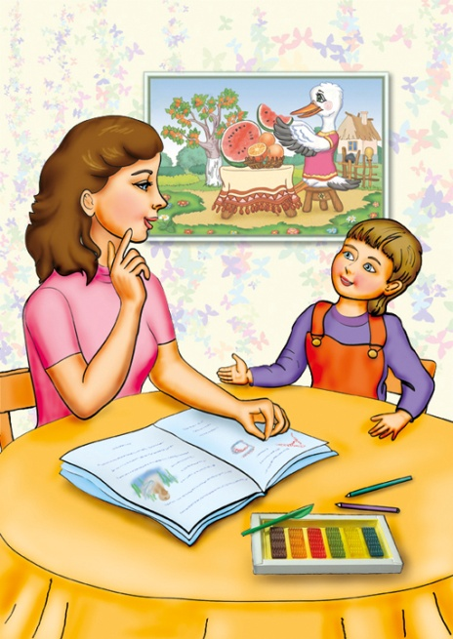
Главный фактор развития связной речи — наличие заинтересованного слушателя, и этим доброжелательным, внимательным, сосредоточенным слушателем должны стать, конечно, вы, уважаемые родители маленького оратора. Вовремя, вставить какую-нибудь реплику, подбодрить, помочь в выборе удачного оборота речи, да так, чтобы малыш не заметил, что вы его как-то поправили, — вот далеко не полный перечень средств, которыми вы располагаете в процессе становления у вашего ребенка связной речи.
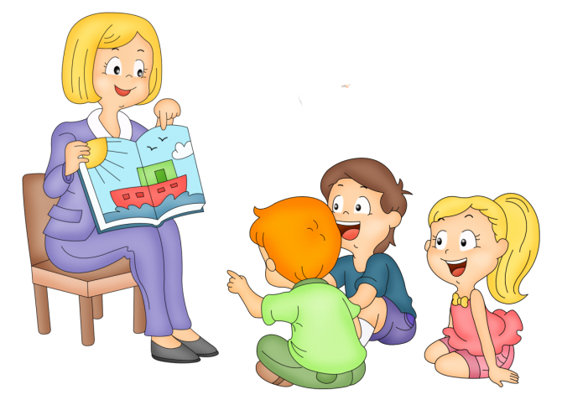
3.М. Истомина в своем исследовании, посвященном изучению влияния словесного образца и наглядного материала на развитие речи детей-дошкольников, приходит к заключению, что словесный образец оказывает решающее влияние на формирование связных форм речи и на изживание в ней ситуативных моментов; вместе с тем она указывает, что опора на наглядный образец усиливает ситуативные моменты в речи детей, снижает элементы связности. Следовательно, при формировании связной речи больше нужно использовать речевые образцы и не ограничиваться только рассматриванием картинок и составлением рассказов по ним. Самые доступные речевые образцы — это собственные рассказы родителей. Дети обожают слушать о том, какие они были в младенчестве и раннем детстве, какие игрушки любили, как и когда начали говорить. Расскажите им и о своем детстве, о ваших игрушках и увлечениях. И, конечно, главный источник прекрасных речевых образцов — это художественная литература. Дети, имеющие богатый опыт слушания книг, обязательно имеют и хорошо развитую связную речь. Ничто не заменит ребенку книги: ни передача по телевизору, ни новейшие электронные игры, ни даже полноценное речевое общение на разговорно-бытовом уровне. Лозунг «Любите книгу — источник знаний» в наше время опять должен быть поднят и услышан всеми, настолько существование наших детей за последние десять лет практически без детских книг сказывается на их умственном развитии и на развитии связной речи в частности.

